Департамент образования и науки Брянской области

Государственное бюджетное образовательное учреждение
среднего профессионального образования
«Брянский техникум энергомашиностроения и радиоэлектроники»
241022, г. Брянск, ул. Королева, д. 7, тел. (4832) 28-27-20,

Название работы:
«Инженерная компьютерная графика как средство проектирования плана расположения электрооборудования участка шлифовальных станков»

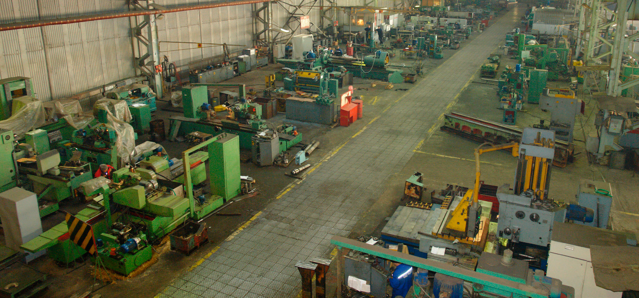

Выполнил: Фролов Евгений Михайлович, обучающийся 2-го курса по профессии «Техническая эксплуатация и обслуживание электрического и электромеханического оборудования (по отраслям)»

Брянск 2014

Содержание работы
1. Общая характеристика шлифовального участка
2. Краткая характеристика производства и потребителей электроэнергии участка шлифовальных станков.
3. Перечень объектов участка шлифовальных станков.
4. План расположения основного электрооборудования участка шлифовальных станков.
5. Схема электрическая принципиальная вентилятора.
6. Список используемой литературы.

1. Общая характеристика шлифовального участка
Шлифовка – это процесс окончательной обработки деталей путём снятия с них тонкого слоя материала вращающимся абразивным элементом. Шлифовальные работы позволяют добиться высокой точности обработки металла, снимая слои материала с крайне высокой точностью.
Основными видами шлифования являются: по плоскости, наружное круглое, внутреннее круглое, бесцентровое наружное и внутреннее, специальные – резьбошлифование, зубошлифование, хонингование, супершлифование.
Шлифование – наиболее производительный и экономичный процесс. В последние годы применяют скоростное шлифование, при котором за меньшее время можно снять большой объем металла, чем при черновой обработке точением и фрезерованием.
Как правило операция шлифовки детали является окончательной в технологическом процессе механообработки деталей с помощью станков:
Шлифовальные станки классифицируют по принципу действия и расположению детали, например:
- круглошлифовальные станки модели: 3У10МАФ10, 3У131В, 3М162, 3М174, 3У143В, 3М193 и так далее.
- бесцентровошлифовальные станки модели: 3Е183В, 3Е184А, 3Е185В.
- внутришлифовальные станки модели: 3М225М, 3М227В, 3К228В, 3К229В.
- плоскошлифовальные станки модели: 3Г71, 3Е711В, 3Л722В, 3Д725.

Цель работы: получить навыки автоматизированного составления плана расположения объектов электроснабжения и построения электрических схем.

Задача: разработать план размещения электрооборудования участка шлифовальных станков и электрическую принципиальную схему вентилятора.

2. Краткая характеристика производства и потребителей электроэнергии
участка шлифовальных станков
Участок шлифовальных станков предназначен для высококачественной обработки поверхностей изделий механическим и химическим способом. Он является составной частью предприятия.
На участке шлифовальных станков размещены: станочное отделение, вспомогательные и при механической шлифовке постоянно и в больших количествах выделяется пыль, которая удаляется системой вентиляции.
Склад химикатов относится к взрывоопасным помещениям, так как там хранятся кислоты и щёлочи.
Транспортные операции осуществляется с помощью мостовых кранов, грузовых лифтов и наземных электротележек.
Электроснабжение участок получает от собственной комплектной трансформаторной подстанции (КТП), подключённой к подстанции глубокого ввода (ПГВ) комбината и расположенной за пределами здания на расстоянии 10м.
По категории надёжности ЭСН – это потребитель 3 категории, а вентиляция и ОУ- 2 категории.
Прокладка линий ЭСН должна быть защищена от агрессивной среды и механических повреждений. Количество рабочих смене - 1.
Грунт в районе здания – песок с температурой +5С. Каркас здания сооружён из блоков-секций длиной 8м каждый.
Размеры цеха А x B x H=96 x 56 x 10м.
Помещения малого размера имеют высоту 3,6м.

3. Перечень объектов участка шлифовальных станков
Перечень объектов участка шлифовальных станков дан в таблице. Мощность электропотребления (Pэп) указана для одного электроприёмника.
Таблица. Перечень электрооборудование участка шлифовального цеха

№ на плане | Наименование ЭО | Вариант |  |  | Примечание
№ на плане | Наименование ЭО | 1 | 2 | 3 | Примечание
№ на плане | Наименование ЭО | Рэп, кВт |  |  | Примечание
1 | 2 | 3 | 4 | 5 | 6
1,4,12,26,30 | Электроприводы ворот подъёмных | 4 | 5 | 4,5 | ПВ=25%
2,3,5,6 | Вентиляторы | 10 | 12,5 | 15
7,8,17 | Краны мостовые | 72 | 55 | 48 | ПВ=60%
9…11,16,21,25 | Лифты грузовые | 7,5 | 5,2 | 6,4 | ПВ=40%
13…15,  18…20,  22…24, 27,29 | Шлифовальные станки | 15 | 18 | 16,5

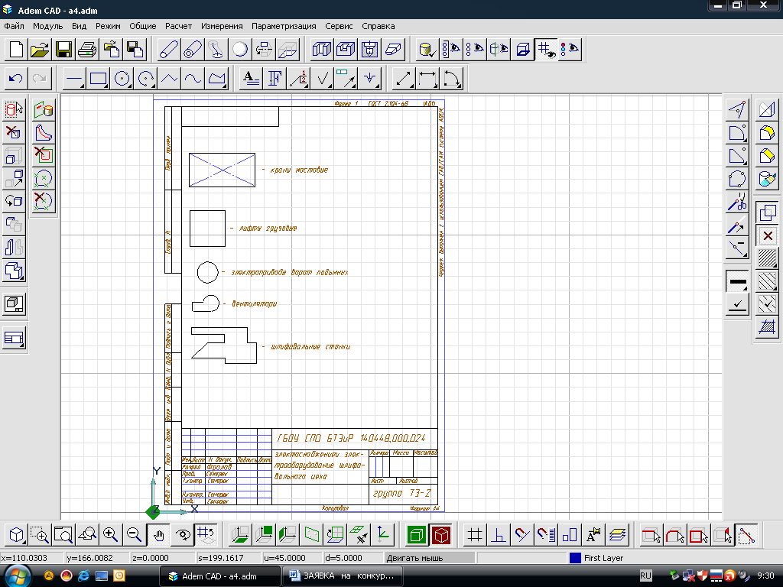
Рис. 1. Перечень объектов электроснабжения
3. План расположения основного электрооборудования участка шлифовальных станков
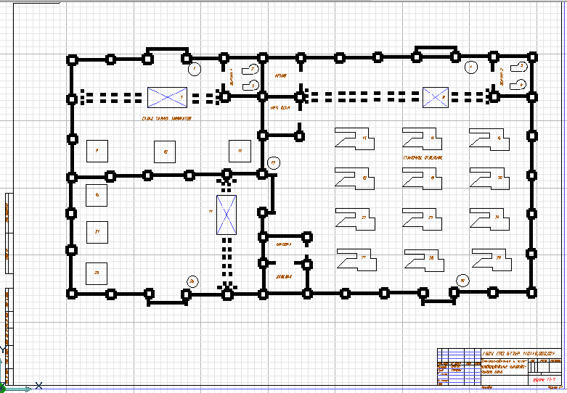

4. Схема электрическая принципиальная вентилятора
Схема работает следующим образом. Ключ K2 устанавливается в положение P (разрешено). Включается автомат QF2 главных цепей управления и автомат QF1 главных цепей (его контакт в цепи самоблокировки пускателя KM замыкается). Загорается зелёная лампа HL (двигатель отключён). Для пуска двигателя M ключ K1 переводится из нулевого положения 0 в пусковое П. При этом включается магнитный пускатель KM, ставится на самопитание и главными контактами включает двигатели в сеть. Зелёная лампа HL гаснет, красная лампа HL загорается (двигатель включён). Рукоятка ключа K1 отпускается, и ключ возвращается в нулевое положение, на котором контакт 2 ключа замыкается, а контакт 1 остаётся замкнутым.
В схеме предусмотрено опробование вентилятора на месте его установки с помощью кнопки SB. Предусмотрена также блокировка (с помощью замыкающего блок - контакта KM), не позволяющая включать вентилируемую машину до пуска вентилятора. Защита при коротких замыканиях или перегрузке двигателя М осуществляется автомат QF1 с комбинированным расцепителем. A нулевая защита – пускателем KM (новый пуск двигателя не возможен, пока рукоятка ключа K1 не будет поставлена в пусковое положение П). при отключении вентилятора в результате действия защиты включается предупредительный сигнал, так как контакты 3 и 4 ключа K1 при этом замкнуты.
При ручном отключении вентилятора путём перевода, а затем отпускании рукоятки ключа K1 в положение C предупредительный сигнал не подаётся, поскольку разомкнут контакт 4.
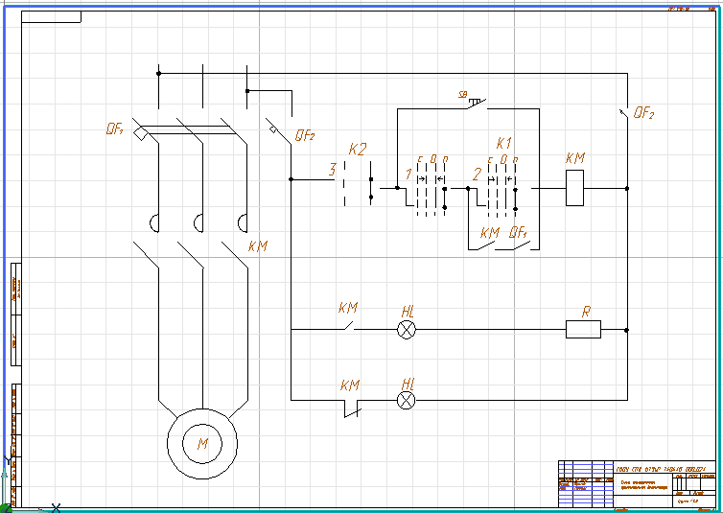
Рис. 2. Схема электрическая принципиальная вентилятора
3. Список используемой литературы
1. Бутырин, П.А. Элетротехника: учеб./ П.А. Бутырин, О.В. Толчеев, Ф.И. Шакирзянов.- 2-е изд. стер.-М. Academia:, 2006.– 272с.
2. Евдокимов, Ф.Е. Теоретические основы электротехники: учеб./Ф.Е. Евдокимов.- М.: Academia, 2004.– 560с.
3. Электротехника и электроника: учеб./ Ю.М. Иньков, А.В. Крашенников, Р.В. Меркулов и др.; под ред. Б.И. Петленко.- М. Academia:, 2003.– 320с.
4. Сибикин, Ю.Д. Техническое обслуживание, ремонт электрооборудования и сетей промышленных предприятий: учеб, книга 1 и 2/ Ю.Д.Сибикин.-М. АСАДЕМiА:, 2009.- 208 и 256с.
5. Макаров Е.Ф., Обслуживание и ремонт электрооборудования электростанций и сетей., М., АСАДЕМА,2003.- 448с.

